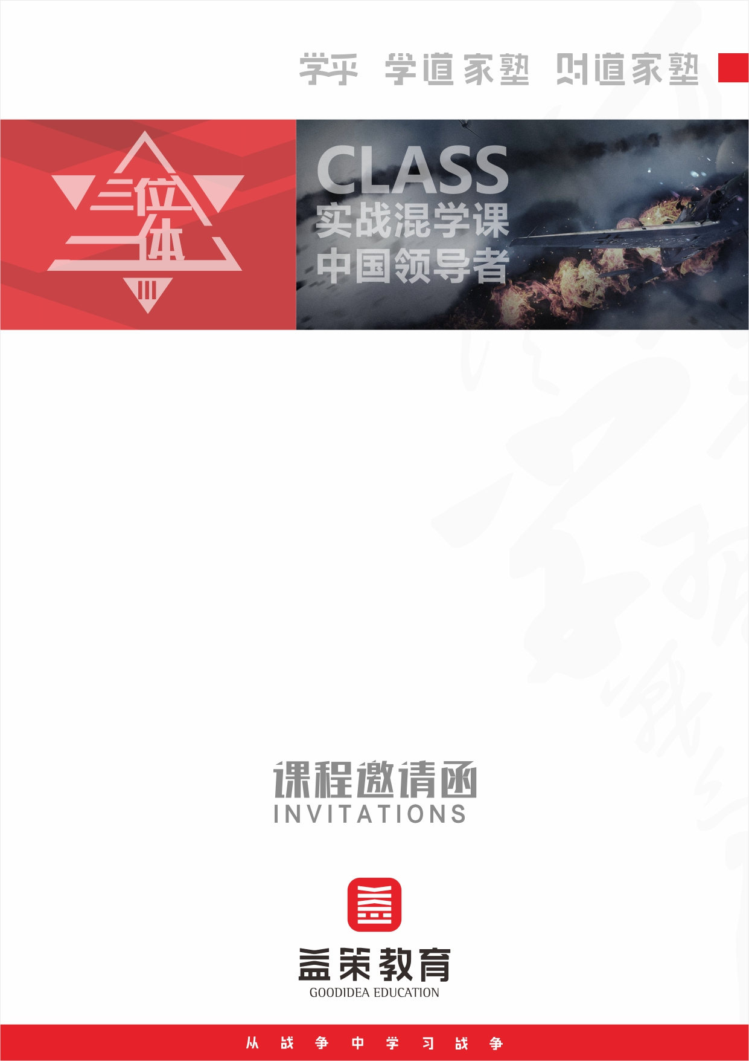
通用管理与领导力学习系列
领导力沙盘：#2@ 点时成金——时间与目标管理（版权课限30人）
主 讲： Play-Learn-ApplyTM领导力沙盘授证讲师
升级版公开课：本课程采取线上+线下O2O混合学习模式：手机移动端课前预习、课后强化练习+面授系统学习
全程学习时间：8月10-21日 （面授课程时间/地点：9月13日/深圳）
课程费用：2800元/人
课程对象：适合需要提升平衡领导力、时间与目标管理、态度与执行力的各层级职场人士，如中高层管理者、后备干部、骨干员工等
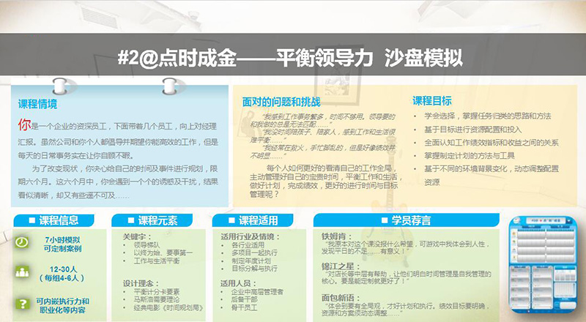
1、明确时间和人的关系，做时间的主人
2、掌握日常时间管理的六个重要步骤
3、运用优先级目标分解的常用思路与工具
4、描述工作绩效指标和收益之间的关系
5、掌握做工作计划的方法，让时间“具体化”

职场人，奔波在计划和执行之间，加班是家常便饭，每天被工作折腾得身心疲惫，苦不堪言。若是您有此感觉，那是否考虑过背后的原因呢？是工作量太大，还是效率低，抑或是时间安排不得当？您是否为以下问题感到困恼——
- 事务繁多，加班成为常态，却总是苦叹时间不够用？
- 耗了大半天辛辛苦苦做了一项“重要”工作，结果领导不以为然？
- 工作时间紧凑，甚至搭上了私人时间，绩效却令人大失所望？
综合而言，都是时间管理有问题，为此我们特邀Play-Learn-ApplyTM领导力沙盘授证讲师黄宇鹏老师，与我们一同分享《领导力沙盘：#2@点时成金——时间与目标管理》的精彩课程。本课程是一场对时间管理的可视化体验。通过说明员工的角色及其日常或关键任务，模拟“任务类别、任务事项、计划、实施、资源、收益、衡量指标”等几大关键要素，使参与者更清楚地看到工作全局，做好自我时间管理，发挥最大的效能，点时成金！
课程收获
把控工作全局，点时成金！
课程大纲
设计基础  1、个人平衡计分卡的四个衡量要素  2、马斯洛需求理论，促动自我激励  3、经典电影《In Time 时间规划局》  一、为什么——时间与人的关系  1、时间的特性  （1）时间不能再生  （2）时间不能逆转  （3）时间不能停滞  2、时间管理的问题  （1）为什么做了很多事情，却绩效不高？  （2）为什么每天很忙，却没有成就感？  （3）为什么“我”总是夹在领导和下属之间苦不堪言？  3、时间管理的本质  （1）事件管理  （2）态度管理  二、要什么——“我”的需求  1、效率与效益  2、感性体验——舒适与难受  3、时间管理课程的期望  三、凭什么——以终为始的时间模拟  1、日常时间管理的步骤  （1）第一步：“分类”——把事件罗列并区分大类  （2）第二步：“选留”——选择把需要做的事情留下 |  | （3）第三步：“优先”——把每一类需要做的事情按优先顺序排列  （4）第四步：“归类”——把所有事件按重要紧急排序  （5）第五步：“选择”——决策每个月做哪几件事  （6）第六步：“调整”——依据计划与现状，进行重新选择和调整  2、选择优先级目标分解的常用思路与工具  （1）TOC理论  （2）绩效理论  （3）WPS工作计划分解  （4）Gantt甘特图  3、管理者的时间扩容——授权  四、做什么——计划与保持习惯  1、时间管理的必要性回顾  2、让时间“具体化”  （1）书写实际的下月工作计划  （2）提出计划要点及里程碑  注：本次方案中所推荐的所有沙盘及游戏，版权均归属PLA品牌，即Play/Learn/Apply Training Design Association（PLA 培训设计协会），主要负责沙盘及游戏产品提供，并配合相应的定制化设计支持及其他相关专业支持。

注：如课程大纲有变动，网站会实时更新。
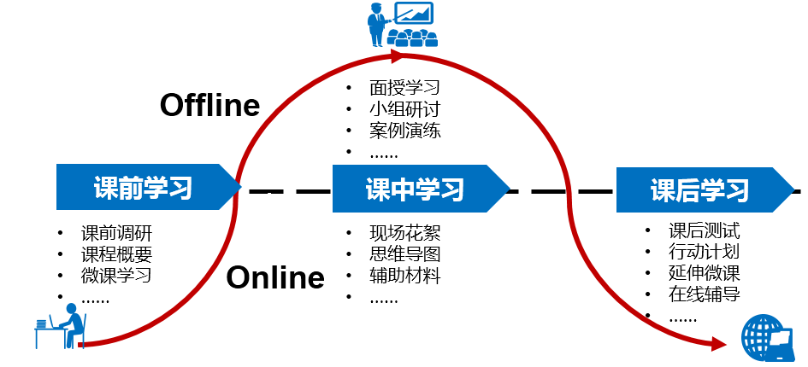
学习指引
本课程采取线上+线下O2O混合学习模式：手机移动端课前预习+面授系统学习+课后强化练习。
学习场景：除面授学习外，其他学习模块均在益策学乎APP上完成，请下载APP。
学习管理制度
学习进程概览
为了营造更好的学习氛围，课程设置了不同的学习任务及积分奖励，帮助您更好的学习。
学习任务：分为常规任务和加分任务。学员根据完成任务类型，获取相应的学习积分。
学习积分：包括个人积分和团队积分，班主任将会综合学员自主在线学习和面授团队学习表现给予积分。
学习报告：根据您的学习任务完成情况出具个人学习报告，反馈给您及贵企业的培训管理者。


专家简介
Play-Learn-ApplyTM沙盘模拟与体验式学习协会

【益策教育】核心合作机构

Plasel （音标[plaisel] ），Play-Learn-Apply Simulation & Experiential Learning Association 的简写，即“Play-Learn-Apply沙盘模拟与体验式学习协会”。协会由沙盘模拟（Business Simulation）和严肃游戏（Serious Game）的资深从业者在2011年自发组织而成，主要活动包括：研发设计商业运营沙盘模拟产品、研发设计领导力严肃游戏产品、设计教学型、研讨型商业案例、撰写沙盘模拟与严肃游戏领域的专业文章、进行体验式学习领域的前沿研究与探索。

报名信息
- 申请程序
>>请您登陆学乎网益策实战商学院门户（http://www.xuehu365.com），选定您想参加的课程，点击报名即可进行课程在线报名的申请。
* 课程申请必须在距开课日提前至少7个工作日完成，益策将对所有成功报名的学员发放相关课程确认函，由于课程席位额满而未成功报名的学员将处于排队状态。未提前7个工作日提交的课程申请视具体剩余席位安排情况而定。
- 收费
>>费用为2800元/人；包括学费、资料费、其他材料费；餐费和住宿费自理。
>>使用学习通套票现金储值账户的会员客户，可通过“学乎网”在线报名，我们将为您预留学习席位。
>>特别说明：因本次课程限定席位为 30 位，为确保培训资源得到最佳利用，请尽快申请课程。
- 撤销席位
>>报名成功的客户在距开课日3天以前，通过学乎网申请撤销预留席位，我们将100%退回原课程费用，不收取任何课程席位空置手续费。在距开课日3天以内，通过学乎网申请撤销预留席位，或指定学员未能上课，我们将收取课程费用的50％作为课程席位空置手续费。
- 付款方式
>>登录学乎网，根据提示，可以选择以下几种付款方式：

>>学乎网学习通套票现金储值账户
>>网上银行
>>支付宝
>>微信支付

课程回执
《领导力沙盘：#2@ 点时成金——时间与目标管理》课程
时间/地点/主讲：9月13日/深圳/Play-Learn-ApplyTM领导力沙盘认证讲师
公 司 名 称
姓 名 | 职 务 | 手 机 | E-mail
联系人/电话
手 机/ 传真
付款方式 | 学乎线上支付
您所关心的问题，将安排嘉宾现场解答：
1、
2、

